Белорусский государственный университет

информатики и радиоэлектроники

Кафедра ПОИТ

Отчет по лабораторной работе №5

по дисциплине

«Надежность программного обеспечения»

«Работа в среде автоматизированного тестирования TestComplete»

Выполнил:

Гладкий М.Г.

группа 851005

Проверил:

Деменковец Д.В.

Минск, 2020

Тестирование десктопного приложения с помощью утилиты TestComplete.

Тестированию будет подвергаться приложение Osu!.

1) Открытие и закрытие приложения.

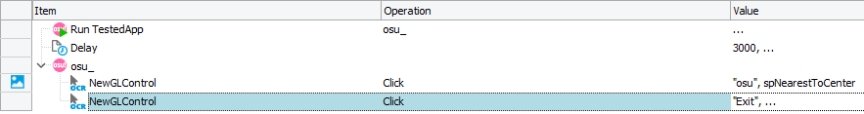

2) Изменение разрешения окна и возврат к предыдущему.

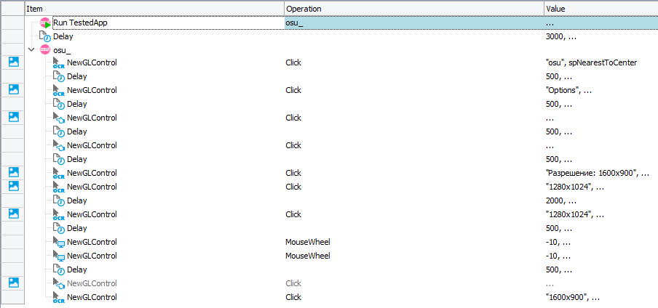

3) Запуск карты в игре.

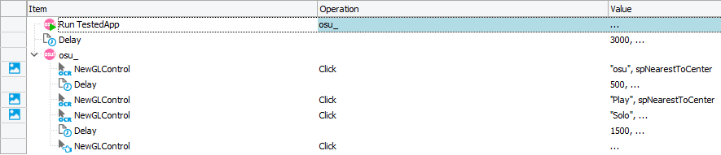

4) Поиск песни по названию (data driven test)

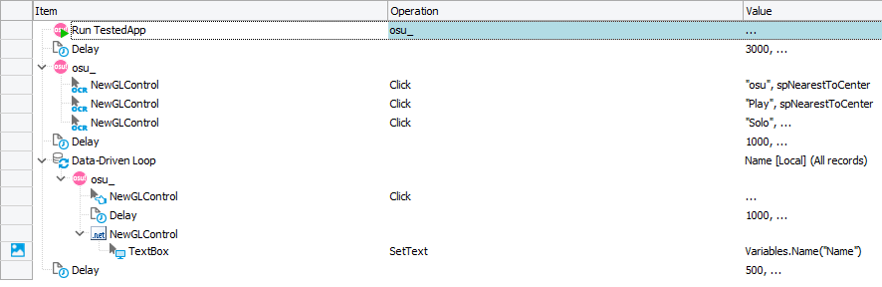

5) Отправка сообщения пользователю в списке игроков.

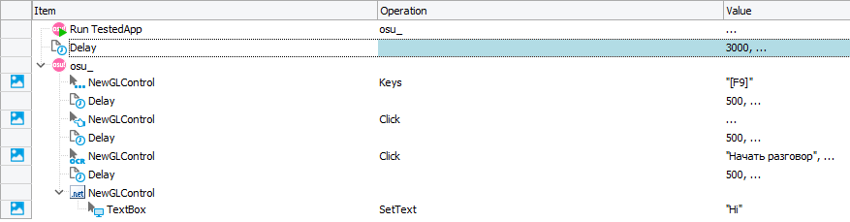

6) Создание комнаты для многопользовательского режима.

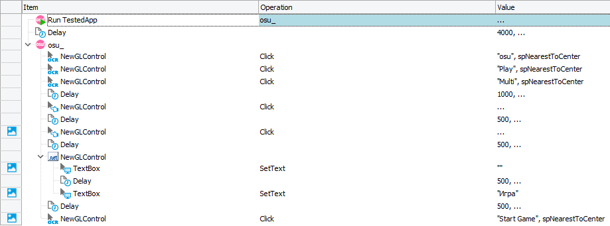

7) Переход в меню редактора создания карты для игры.

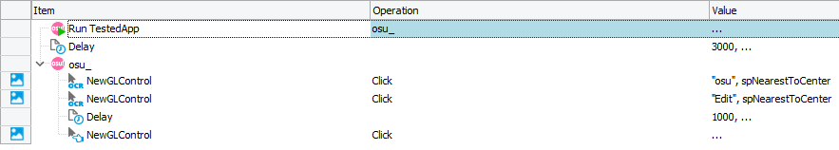

8) Добавление пользователя в список друзей

function Add_Friend()

{

TestedApps.osu_.Run();

Delay(3500);

Aliases.osu_.NewGLControl.Keys("[F9]");

Delay(500);

Aliases.osu_.NewGLControl.Click(320, 170);

Delay(500);

OCR.Recognize(Aliases.osu_.NewGLControl).BlockByText("Добавить в друзья").Click();

}

Приложением было пройдено тестирование указанных функций. Добавление задержек необходимо для корректной инициализации и загрузки данных, следовательно для удачного выполнения тестов.